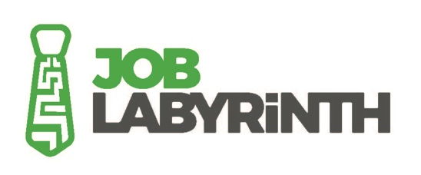

JOB LABYRINTH – A fiatalok inklúzív szemléletű oktatásának és a munkába való átmenetének a játékalapú megközelítések révén történő elősegítése, integrálva az aktív foglalkoztatást és a webalapú iránymutatást Európában. 2016-1-IT01-KA202-005493

JELENTKEZÉSI LAP “JOB LAB PONTTÁ” VÁLÁSHOZ
Kérjük, töltse ki ezt az űrlapot, írja alá és küldje el a kiválasztott JL nemzeti koordinátornak!

Szervezet neve ____________________________________________________
Tevékenységi köre __________________________________________________________
Ország _____________________ Cím______________________________________
Szervezet rövid leírása ___________________________________________
____________________________________________________________________________________________________________________________________________________
Kapcsolattartó teljes neve_______________________________________________
E-mail ____________________________________________________________________

Kérjük, küldje el a következő okmányok másolatát a JL nemzeti koordinátornak, bizonyítva, hogy eleget tesz Job Lab Ponttá válás minimális követelményeknek:

- Olyan dokumentum, amely a szervezet hivatalos engedélyeként/akkreditációjaként szolgál arról, hogy orientációt és szakmai útmutatást végezhet
- Jelentkezési lap a Job Lab Gyakorlati Közösséghez való csatlakozásról
- Információ a szervezet által működtetett Job Lab Pont munkaidejéről, kapcsolatairól és fókuszpontjairól
- Az Együttműködési Megállapodás aláírt példánya
- dokumentum, amely tanúsítja a JL nemzeti koordinátor által szervezett képzési vagy népszerűsítési rendezvényeken a részvételt
- A JOB LABYRINTH Projekt 1. Eredmény I Adatbázisában szereplő és kiválasztott legalább egy e-eszköz használatát igazoló dokumentum

Azzal, hogy Job Lap Ponttá válok elfogadom, hogy :

- Évente legalább 30 fiatal elérését és az éves beszámoló benyújtását a JL Nemzeti Koordinátornak a vállalt tevékenységekről és az elért eredményekről;
- A hozzájárulást a JOB LABYRINTH Gyakorlati Közösség tudatosságának terjesztéséről, a tudás és tapasztalat cseréjének és a tagok közti közös megegyezésnek a növeléséről.
- A JL Nemzeti Koordinátorral való teljes körű együttműködést a minőségi előírásoknak való megfelelés időszakos felülvizsgálatával és a JOB LAB Pont státuszának fenntartásával kapcsolatban.

Dátum _________________ Aláírás ___________________

